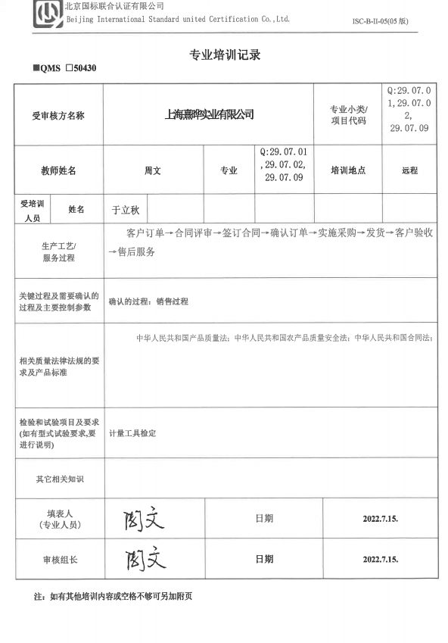

**专业培训记录**

**■QMS** **□50430**

|  |  |  |  |  |  |  |  |  |
| --- | --- | --- | --- | --- | --- | --- | --- | --- |
| **受审核方名称** | | **上海熹晔实业有限公司** | | | | **专业小类/**  **项目代码** | | Q:29.07.01,29.07.02,  29.07.09 |
| **教师姓名** | | **周文** | | **专业** | Q:29.07.01,29.07.02,  29.07.09 | **培训地点** | | **远程** |
| **受培训人员** | **姓名** | 于立秋 |  |  |  |  | |  |
| **生产工艺/**  **服务过程** | | 客户订单→合同评审→签订合同→确认订单→实施采购→发货→客户验收→售后服务 | | | | | | |
| **关键过程及需要确认的过程及主要控制参数** | | **确认的过程：销售过程** | | | | | | |
| **相关质量法律法规的要求及产品标准** | | * 中华人民共和国产品质量法；中华人民共和国农产品质量安全法；中华人民共和国合同法； | | | | | | |
| **检验和试验项目及要求(如有型式试验要求,要进行说明)** | |  | | | | | | |
| **其它相关知识** | |  | | | | | | |
| **填表人**  **(专业人员)** | |  | | **日期** | | | **2022.7.15.** | |
| **审核组长** | |  | | **日期** | | | **2022.7.15.** | |

**注：如有其他培训内容或空格不够可另加附页**